Cotización realizada en Office DEPOT 



Computadora de Escritorio HP All in One AMD Ryzen 3 24 pulgadas 512GB SSD 8GB RAM 24CR0232LA Blanco Nácar

$14,999.⁰⁰
$11,999.⁰⁰

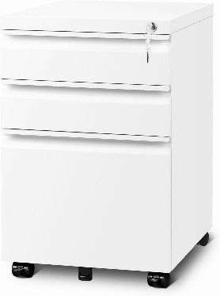

Archivero 3 Gavetas 4TUNE C067 Blanco

$4,398.⁰⁰

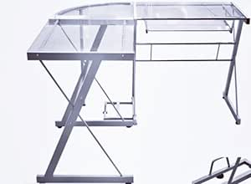

Escritorio en L Sky Desk CD-2900 Vidrio Gris

$5,398.⁰⁰

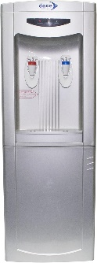

Dispensador de Agua Dace Carga Superior Termoeléctrico Gris

$2,599.⁰⁰

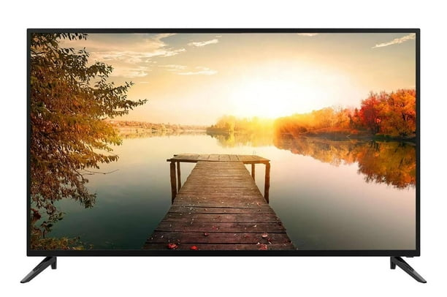

Pantalla Smart TV Spectra 50 pulgadas 4K UHD Roku 50-RSPF

$7,699.⁰⁰
$4,999.⁰⁰

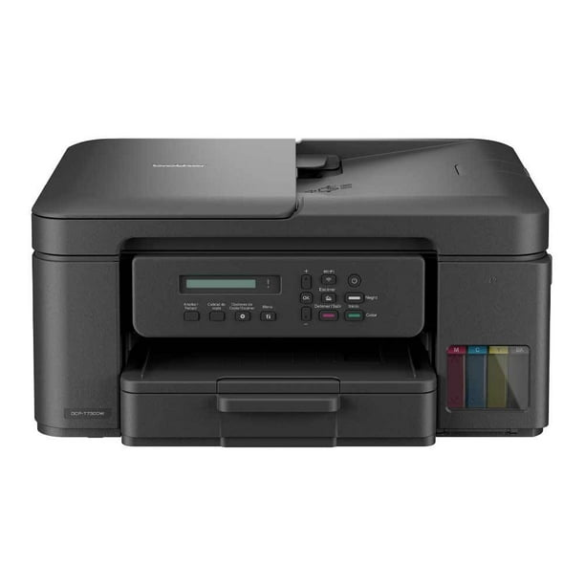

Impresora Multifuncional de Inyección de Tinta 3 en 1 Brother DCP-T730DW con Wi-Fi

$5,499.⁰⁰



Reloj de Pared Fragments LFYD9657G Plata

$478.⁰⁰

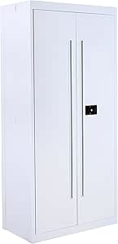

Gabinete Multiusos Tam-Mex 758J-B / Metal / Blanco

$11,198.⁰⁰

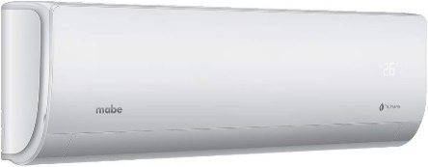

Minisplit Inverter Mabe Frío/Calor 12,000 BTU Blanco

$24,798.⁰⁰
$15,998.⁰⁰

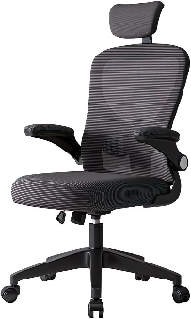

Silla Ejecutiva Valery Sop Tokio Negro

$5,998.⁰⁰

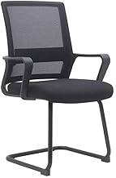

Silla para Visitas Red Top Mesh Negro

$2,998.⁰⁰

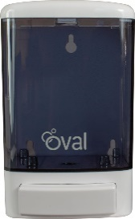

Despachador de Jabón Líquido Glanz

$1,698.⁰⁰
$849.⁰⁰

Resumen ID del carrito: 1473856728
Envío:
Gratis
Descuento:
-$15,349.00
Subtotal:
$72,411.00
Total
$72,411.00
Cotización realizada en empresa de equipo médico BIOS
ProductoPrecioCantidadTotal

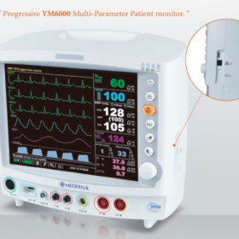Monitor de Constantes Vitales Colin YM6000
Precio sujeto a disponibilidad, solicitar cotización a los WhatsApp autorizados
MXN $29,000.00
Monitor de Constantes Vitales Colin YM6000 Precio sujeto a disponibilidad, solicitar cotización a los WhatsApp autorizados cantidad
MXN $29,000.00 (con impuestos)
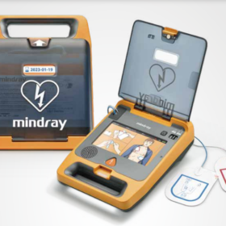Desfibrilador DEA Mindray BeneHeart C2
Precio sujeto a disponibilidad, solicitar cotización a los WhatsApp autorizados
MXN $33,083.20
Desfibrilador DEA Mindray BeneHeart C2 Precio sujeto a disponibilidad, solicitar cotización a los WhatsApp autorizados cantidad
MXN $33,083.20 (con impuestos)
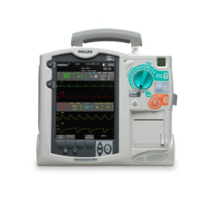Desfibrilador Philips HeartStart MRX Avanzado
Precio sujeto a disponibilidad, solicitar cotización a los WhatsApp autorizados
MXN $64,612.00
Desfibrilador Philips HeartStart MRX Avanzado Precio sujeto a disponibilidad, solicitar cotización a los WhatsApp autorizados cantidad
MXN $129,224.00 (con impuestos)

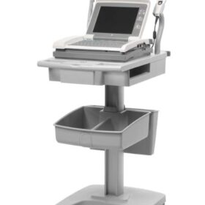Electrocardiógrafo G.E MAC 5500HD
Precio sujeto a disponibilidad, solicitar cotización a los WhatsApp autorizados
MXN $46,400.00
Electrocardiógrafo G.E MAC 5500HD Precio sujeto a disponibilidad, solicitar cotización a los WhatsApp autorizados cantidad
MXN $46,400.00 (con impuestos)
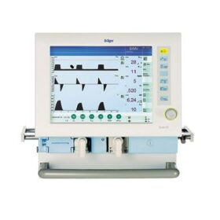Ventilador Drager Evita XL
Precio sujeto a disponibilidad, solicitar cotización a los WhatsApp autorizados
MXN $110,432.00
Ventilador Drager Evita XL Precio sujeto a disponibilidad, solicitar cotización a los WhatsApp autorizados cantidad
MXN $110,432.00 (con impuestos)

Total del carrito
MXN $348,139.2 (con impuestos)

Cotización realizada en empresa de equipo médico
“CATALOGO MEDICO”

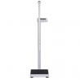 | Báscula electrónica con estadímetro manual, capacidad de 300 kg con ruedas  Código: BAM-427-AR  Tiempo de entrega: Pendiente | - $ 10,000.00 |  | $ 10,000.00
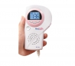 | Doppler fetal portatil pantalla LCD blanca 3.0 mhz  Código: HCR-JPD-100A  Tiempo de entrega: Pendiente | - $ 1,428.70 |  | $ 2,857.40
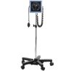 | Baumanómetro cuadrado aneroide de pedestal con brazalete de velcro para adulto Mod. Big Ben  Código: RIS-1478  Tiempo de entrega: Pendiente | - $ 7,463.75 |  | $ 7,463.75
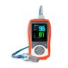 | Oxímetro de pulso Palm Xignal 3 parámetros (SpO2, PR y TEMP) con sensor adulto  Código: XIG-F380H  Tiempo de entrega: Pendiente | - $ 4,310.46 |  | $ 8,620.92
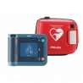 | Desfibrilador DAE portátil pediátrico-adulto HeartStart FRx (uso rudo)  Código: PIL-FRX  Tiempo de entrega: Pendiente | - $ 41,883.05 |  | $ 41,883.05
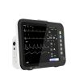 | Monitor de signos vitales de 12" multiparámetro con opción a capnografía MSVG con pantalla táctil  Código: IED-MSVG-TOUCH  Tiempo de entrega: Pendiente | - $ 18,792.00 |  | $ 37,584.00
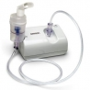 | Nebulizador Compresor silencioso sin desperdicio de medicamentos  Código: OMR-NE-C801LA  Tiempo de entrega: Pendiente | - $ 1,200.00 |  | $ 2,400.00
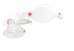 | Resucitador AMBU SPUR II desechable neonatal con reservorio, mascarilla y manómetro de presión  Código: AMB-335103000KIT  Tiempo de entrega: Pendiente | - $ 1,331.40 |  | $ 2662.80
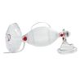 | Resucitador Ambu SPUR II pediátrico con reservorio, mascarilla y manómetro de presión  Código: AMB-330003000KIT  Tiempo de entrega: Pendiente | - $ 1,181.65 |  | $ 2663.3
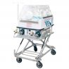 | Incubadora de traslado modelo IT-2000 servocontrolada con un tanque de oxígeno  Código: INL-IT-2000  Tiempo de entrega: Pendiente | - $ 166,750.00 |  | $ 166,750.00
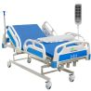 | Cama hospitalaria eléctrica, 3 motores  Código: MST-Z-OR278C11  Tiempo de entrega: Pendiente | - $ 21,000.00 |  | $ 63,000.00
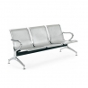 | Banca tandem para 3 plazas de 180 x 68 x 77 cm  Código: HEL-HM420  Tiempo de entrega: Pendiente | - $ 6,349.20 |  | $ 38,095.20
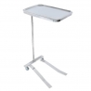 | Mesa Mayo Inoxidable Modelo Mega  Código: MOC-MSMMI  Tiempo de entrega: Pendiente | - $ 3,770.00 |  | $ 7,540.00
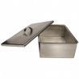 | Charola con tapa para esterilización 21 X 7.6 X 3.8  Código: HEL-HM86  Tiempo de entrega: Pendiente | - $ 438.48 |  | $ 1,315.44
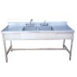 | Mesa alta de 180 cm con doble fregadero central y cajones (180 x 70 x 90 cm.) sin accesorios  Código: HEL-HM159  Tiempo de entrega: Pendiente | - $ 24,674.40 |  | $ 24,674.40
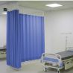 | Cortina antibacterial en L de 1.00 m x 2.45 m x 2.40 m de alto  Código: AMR-100X250X240  Tiempo de entrega: Pendiente | - $ 5,199.01 |  | $ 10,398.02
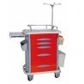 | Carro rojo ABS para emergencias de 5 cajones  Código: SRY-ET-75031B-OR  Tiempo de entrega: Pendiente | - $ 14,569.26 |  | $ 14,569.26
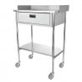 | Mesa pasteur tubular cromada con cajón  Código: CIS-5710  Tiempo de entrega: Pendiente | - $ 4,386.93 |  | $ 8,773.86
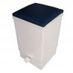 | Bote sanitario de pedal económico  Código: MMD-180MM  Tiempo de entrega: Pendiente | - $ 1,730.52 |  | $ 5,191.56
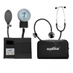 | Baumanometro aneroide con estetoscopio de una campana  Código: MES-HS-50A-F  Color : RojoTiempo de entrega: Pendiente | - $ 364.50 |  | $ 1,458.00
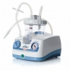 | Aspirador de succión eléctrica, modelo NEW ASKIR 15  Código: CAX-ASKIR15  Tiempo de entrega: Pendiente | - $ 2,406.15 |  | $ 7,218.46
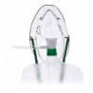 | Mascarilla para oxígeno de alta concentración adulto, caja con 50 piezas  Código: HRC-1007  Tiempo de entrega: Pendiente | - $ 1,587.69 |  | $ 1,587.69
 | Mascarilla para oxígeno de alta concentración pediátrica, caja con 50 piezas  Código: HRC-1011  Tiempo de entrega: Pendiente | - $ 1,905.15 |  | $ 1,905.15
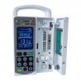 | Bomba de infusión de un canal con pantalla LCD  Código: NUC-NK500B  Tiempo de entrega: Pendiente | - $ 20,952.00 |  | $ 62,856.00
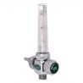 | Flujómetro sencillo para oxígeno 0-15 L.P.M. Enchufe rápido Aramed  Código: ARD-982305  Tiempo de entrega: Pendiente | - $ 1,702.03 |  | $ 3,404.07
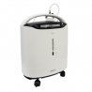 | Concentrador de oxigeno de 5 litros  Código: YUW-8F-5A  Tiempo de entrega: Pendiente | - $ 17,280.00 |  | $ 34,560.00
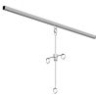 | Riel portavenoclisis sencillo  Código: HEL-42  Tiempo de entrega: Pendiente | - $ 1,318.68 |  | $ 3,956.04
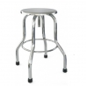 | Banco giratorio sin respaldo acabado cromado y de altura variable  Código: HEL-HM19  Tiempo de entrega: Pendiente | - $ 1,792.44 |  | $ 3,584.88
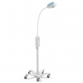 | Lámpara de exámen general GS-300 con pedestal  Código: WEA-44400  Tiempo de entrega: Pendiente | - $ 11,184.25 |  | $ 11,184.25
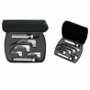 | Kit laringoscopio completo fibra óptica  Código: WEA-KIT-L-FOB  Tiempo de entrega: Pendiente | - $ 25,790.40 |  | $ 25,790.40
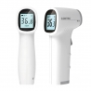 | Termómetro infrarrojo sin contacto para paciente TP500  Código: CMS-TP500  Tiempo de entrega: Pendiente | - $ 189.00  - -60%  - $ 472.50 | Mínimo:  5 piezas. | $ 945.00
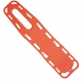 | Camilla rígida plástica ultrarigida  Código: MEH-CRPU  Tiempo de entrega: Pendiente | - $ 3,207.45 |  | $ 6,414.90
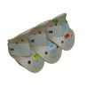 | Collarín cervical grande Philadelphia  Código: EFA-017-G  Tiempo de entrega: Pendiente | - $ 874.80 |  | $ 3,499.20
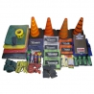 | Kit de triage  Código: MEH-895  Tiempo de entrega: Pendiente | - $ 10,301.15 |  | $ 10,301.15
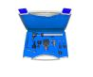 | Estuche de Diagnóstico Universal  Código: MES-SWZ-349241  Tiempo de entrega: Pendiente | - $ 1,953.90 |  | $ 1,953.90
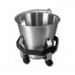 | Cubeta de patada de 12 litros de acero inoxidable  Código: HEL-HM237  Tiempo de entrega: Pendiente | - $ 2,917.20 |  | $ 5834.40
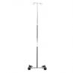 | Porta suero 2 ganchos mod. PS20102MS  Código: MST-PS20102MS  Tiempo de entrega: Pendiente | - $ 768.15 |  | $ 3,072.60
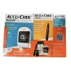 | Glucómetro Accu-Chek Instant kit con 50 tiras, 25 lancetas y puncionador  Código: ROC-FL10210281001  Tiempo de entrega: Pendiente | - $ 611.11 |  | $ 2,444.45
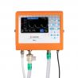 | Ventilador de transporte PR4 adulto / pediátrico / neonatal con pedestal  Código: LET-PR4G  Tiempo de entrega: Pendiente | - $ 172,213.65 |  | $ 172,213.65

Precio Unitario ^{Sin IVA} | Cantidad | Total  ^{Sin IVA}
 |  | Total: |  | $839,142.09

COTIZACIÓN TOTAL DE LOS 3 PROVEEDORES

$1,259,692.29 pesos.

